山东省分析测试协会

关于邀请参加“2019实验室能力建设培训会”的通知

各相关单位、理事单位、会员单位：
为加速推动中国检验检测高技术服务业的发展，打造质量强市和区域检验检测服务业发展高地，推动区域检验检测认证产业发展，提高实验室的能力建设，由山东省分析测试协会主办的“2019实验室能力建设培训会”将于2019年7月25日在济南召开。
一、时间地点
时间：2019年7月25日（7月24日报到）
地点：济南舜和国际酒店
二、组织机构
主办单位：山东省分析测试协会
协办单位：中国标准化研究院
承办单位：华检通贸（北京）科技发展有限公司
三、活动规模
论坛规模：150-200人
四、演讲嘉宾及课题
1.国家市场监管总局认可与检验检测监管司专家
将围绕最新国家政策和法规作详细解读。
2 .中国标准化院实验中心专家
将根据实验室标准化质量管理进行讲解。
3.国家重点实验室（高校科研）专家
将围绕国家重点实验室建设、管理、运行与创新驱动发展战略展开探讨。
4.海关总署山东海关技术中心专家
将围绕国门口岸安全的检验检疫技术讲解和实验室建 设经验分享。
5.国际检验检测机构专家
将围绕国际检测机构管理和实验室建设的经验分享。
6.国内检验检测机构专家
将围绕国际检测机构管理和实验室建设的经验分享。
7.国际仪器设备供应商专家
将围绕设备的技术应用、维护和实验室能力建设作技术 讲解。
五、参会群体
1.国家主管部门领导及专家；相关行业协、学会组织领导及专家；国际检测机构专家及代表；国内重点实验室专家及代表；国际知名设备供应商专家及代表；国家相关组织驻鲁单位、山东省及周边省市国办检测机构、高等院校、科研院所、第三方检测机构及相关企业等；实验室规划设计、分析测试仪器、配套设备与耗材等供应商企业。
六、费用说明
参会费：1000元/人，会议期间统一安排住宿，费用自理，参加培训人员自行承担往返交通费用。培训结束后发放培训证书。
收款账号：
账户名：华检通贸（北京）科技发展有限公司
开户行：中国建设银行北京东直门支行
账 号：11050160570000000598
七、联系方式
联系人：王娜娜、张茜
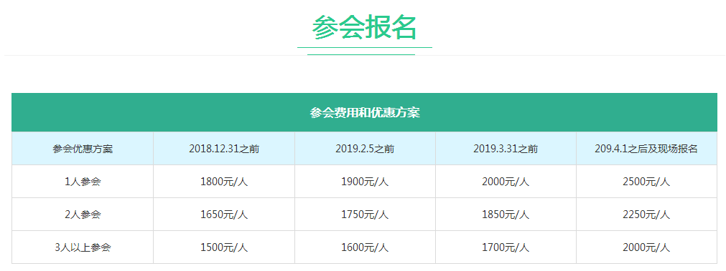
电话：13969104938、13953129943
邮箱：sdaia@sina.com
附件：参会回执表

山东省分析测试协会
2019年6月4日

附件
参会回执表
单位名称
姓名 | 性别 | 职务 | 手机 | 邮箱 | 是否住宿 | 住宿信息
 |  |  |  |  |  | 入住日期 | 离店日期
发票内容 |  | 会议费 |  |  |  | □单□多人参会单独开票
开票信息  （*星号项专票必填） |  | 开票抬头：纳税人识别号：  *地 址：*电 话:  *开户行：*账 号：
注：1.请于2019年7月15日前将报名回执及汇款底单发送邮件至 sdaia@sina.com ，额满为止 。
2.请在报名回执提交的三个工作日内完成汇款，汇款名称与发票抬头保持一致。
3.请您务必提供准确的开票信息，发票重开需缴纳相应手续费，敬请谅解！

